Министерство образования и науки Российской Федерации
Санкт-Петербургский Политехнический Университет Петра Великого
—
Институт прикладной математики и механики
Кафедра «Информационная безопасность компьютерных систем»

ЛАБОРАТОРНАЯ РАБОТА № 2

«СЕРВИСЫ MS WINDOWS»

по дисциплине «Безопасность современных информационных технологий»

Выполнил
студент гр. 5151003/40802 Михайлич М. И.
<подпись>

Преподаватель
Старший преподаватель Дахнович А. Д.
<подпись>

Санкт-Петербург
2026

Цель работы
Цель работы - получить навыки работы с сервисами Windows.

ход работы
В ходе выполнения работы была реализована программа, которая запускаетя как сервис Windows. Данная программа выполняет резервное копирование файлов из исходной директории в архив, находящийся в целевой директории.
Пути до целевой и исходной директории, а также имя архива и маски файлов, котоые будут подвергнуты резервному копированию указаны в конфигурационном .toml файле config.toml.

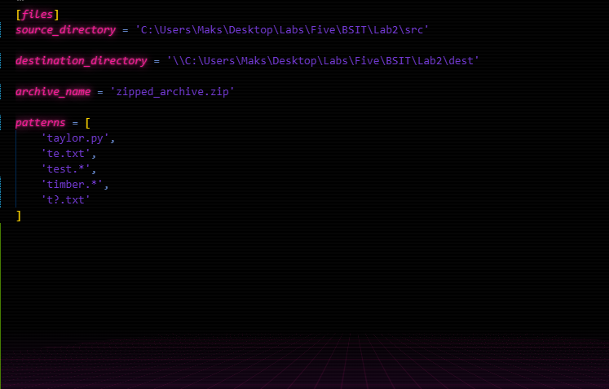
- Конфигурационный файл.

Данный сервис имеет 4 обрабатываемых аргумента: install, start, stop, remove. В точке входа создается таблица сервиса вида SERVICE_TABLE_ENRTYA, в которой указаны имя ссервиса и рабочая функция. Далее идет обработка аргументов и вызов соответствующей функции в зависимости от аргумента.

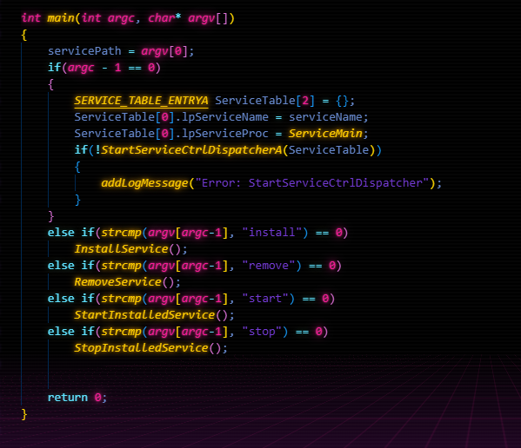
- Точка входа программы.

Функции аргументов работают по шаблонному сценарию, сначала открывается Service Control Manager с нужными правами доступа, затем выполняется полезная нагрузка, такая как создание, остановка, запуск, удаление сервиса. В конце результат работы логируется в файл log.txt и закрывается соединение.

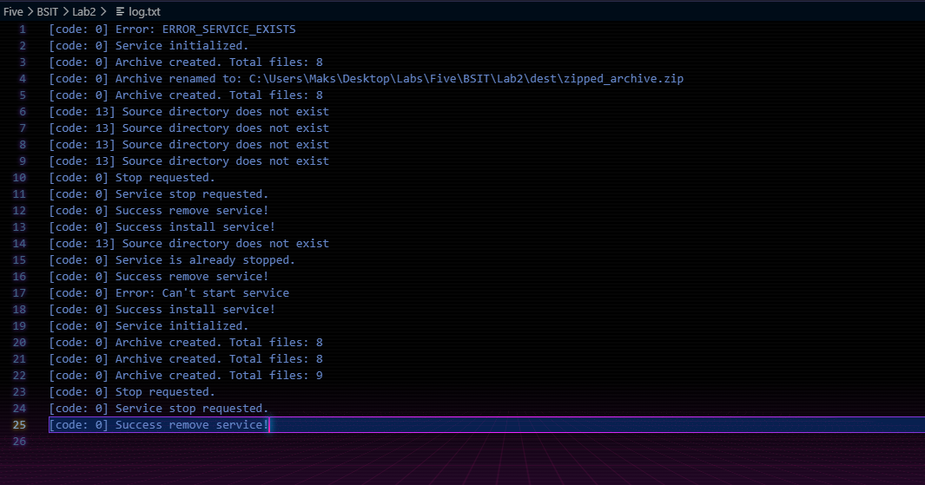
- Файл логирования упаковщика.

В главной функции сервиса выполнение резервного копирования контролируется монитором, перед работой которого загружается конфигурационный файл со всеми нужными именами. Сам монитор находится в ожидании события остановы сервиса с лимитом. При достижении данного лимита монитор сравнивает хеш существующего конфига и сравнивает его с уже зафиксированным ранее хешем. Их отличие говорит об изменении конфигурационного файла, и сначала архив переименовывается согласно новому названию. Затем из исходной директории берется снимок всех файлов, И если конфигурационный файл или снимок файлов не совпадают с предыдушими значениями, тогда начинается процесс создания нового архива. Архивация файлов выполняется за счет библиотеки Zipper. Во время основного прохода по файлам целевой директории, они сверяются с масками из config.toml. При соответсвтии с конфигом файл добавляется в архив.

тесты и результаты работы программы
Тестирование проводилось в директориях src и dest, имя упаковщика zipper.exe. При установке службы можно увидеть ее наличие в пункте «Службы» диспечера задач.

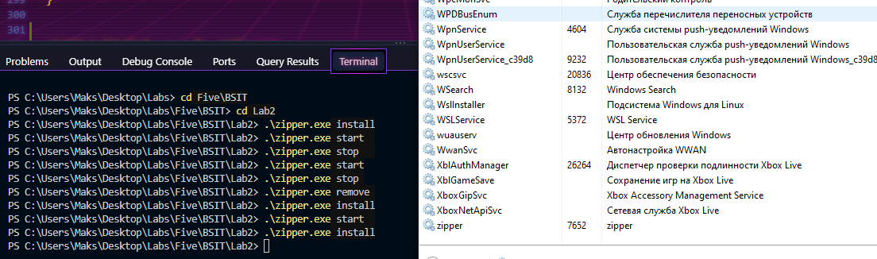
- Наличие упаковщика в оснастке «Службы»

Тестирование проводилось с входными данными и масками файлов в конфигурационнм файле, указанными на рисунке ниже.

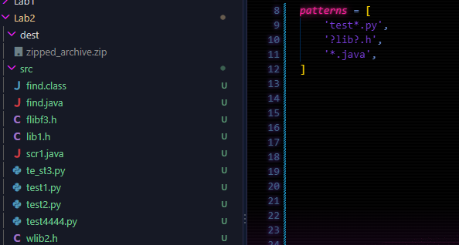
- Входные данные для тестирования.

Ожидаемый результат: в архив должны попасть все .py файлы кроме te_st3.py; wlib2.h и все файлы .java.
После архивации в созданном архиве появились все ожидаемые файлы.

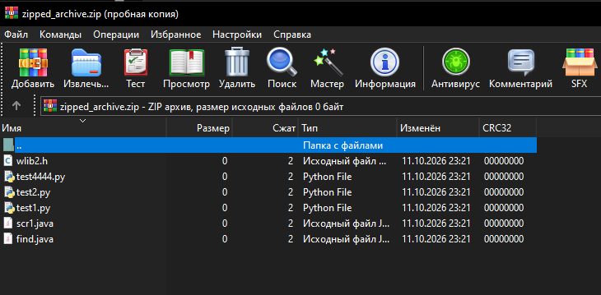
- Результат тестирования.

Контрольные вопросы
Какие операции выполняются при установке сервиса в систему?
Сначала сервис регистрируется в системе через CreateService, после этого программа установки посылает SCM сообщение о том, где будет находиться данный сервис. Также SCM создаёт раздел в реестре для сервиса.

Что такое SCP и зачем необходимо его реализовывать?
"Программа управления сервисом" обычно относится к программному обеспечению, предназначенному для управления определенным сервисом или набором сервисов.
Реализация программы управления сервисом помогает сделать информационную систему более стабильной, масштабируемой, безопасной и управляемой, что особенно важно в условиях современных комплексных IT-систем.

Какие возможности по управлению сервисами НЕ предоставляет оснастка "Службы"?
Возможности, которые оснастка "Службы" НЕ предоставляет:
- Детальное мониторинг и управление ресурсами, потребляемыми службами,
- расширенные настройки безопасности и авторизации для отдельных служб,
- управление службами на удаленных компьютерах в сети,
- планирование или автоматизация запуска и остановки служб в зависимости от определенных условий,
- изменение приоритетов процессов, связанных с конкретными службами.

вывод
В результате выполнения данной лабораторной работы были изучены принципы работы с сервисами Windows, утилитой «Службы». Также была написана прогамма, которая создает архив с данными из исходной папки, согласно конфигурационному файлу. Для архивирования была использована библитоека Zipper.

приложение
zipper.cpp

#include "toml.hpp"
#include <filesystem>
#include <fstream>
#include <algorithm>
#include <sstream>
#include <stdexcept>
#include <string>
#include <utility>
#include <vector>
#include <map>
#include <tuple>
#include <cstdint>
#include <mutex>
#include <windows.h>
#include <winsvc.h>
#include <stdio.h>
#include <string.h>
#include <zipper/zipper.h>
#include <shlwapi.h>

using namespace std;
using namespace zipper;
namespace fs = std::filesystem;

struct Config
{
fs::path srcDirectory;
fs::path dstDirectory;
string archiveName;
vector<string> patterns;
};

Config serviceConfig;
SERVICE_STATUS serviceStatus = {};
SERVICE_STATUS_HANDLE serviceStatusHandle = NULL;
char serviceName[] = "zipper";
const char* servicePath = NULL;
HANDLE serviceStopEvent = NULL;
mutex serviceStatusMutex;

void WINAPI ControlHandler(DWORD request);

int addLogMessage(const char* str, DWORD code = ERROR_SUCCESS)
{

wchar_t modulePath[32768];
DWORD length = GetModuleFileNameW(NULL, modulePath, 32768);
if (length == 0 || length >= 32768)
return -1;
const fs::path logPath =
fs::path(wstring(modulePath, length)).parent_path() / L"log.txt";
FILE* log = _wfopen(logPath.c_str(), L"a");

if (log == NULL)
{
return -1;
}
fprintf(log, "[code: %lu] %s\n", static_cast<unsigned long>(code), str);
fclose(log);
return 0;
}

fs::path GetConfigPath()
{
wchar_t buffer[32768];

DWORD length = GetModuleFileNameW(NULL, buffer, static_cast<DWORD>(sizeof(buffer) / sizeof(buffer[0])));

if (length == 0)
throw runtime_error("Cannot get executable path");

if (length >= sizeof(buffer) / sizeof(buffer[0]))
throw runtime_error("Executable path is too long");

return fs::path(wstring(buffer, length)).parent_path() / L"config.toml";
}

int LoadConfig()
{
try
{
const fs::path configPath = GetConfigPath();
ifstream input(configPath, ios::binary);

if(!input)
throw runtime_error("Cannot open config.toml");

auto list = toml::parse(input);

auto readString = [&](const char* key) -> string
{
auto value = list["files"][key].value<string>();

if (!value || value->empty())
throw runtime_error(string("Missing or invalid key: files.") + key);

return *value;
};

auto resolvePath = [&](const string& text) -> fs::path
{
fs::path path = fs::u8path(text);

if (path.is_relative())
path = configPath.parent_path() / path;

return path.lexically_normal();
};

Config loaded;

loaded.srcDirectory = resolvePath(readString("source_directory"));
loaded.dstDirectory = resolvePath(readString("destination_directory"));
loaded.archiveName = readString("archive_name");
if (loaded.archiveName == "." || loaded.archiveName == ".." || loaded.archiveName.find_first_of("\\/:*?\"<>|") != string::npos)
throw std::runtime_error("Invalid archive_name");

auto* patterns = list["files"]["patterns"].as_array();

if (!patterns || patterns->empty())
throw runtime_error("files.patterns must be a non-empty array");

for (const auto& item : *patterns)
{
auto pattern = item.value<string>();

if (!pattern || pattern->empty())
throw runtime_error("Each pattern must be a non-empty string");

loaded.patterns.push_back(*pattern);
}

if (!fs::is_directory(loaded.srcDirectory))
throw runtime_error("Source directory does not exist");

serviceConfig = move(loaded);
return 0;
}
catch (const toml::parse_error& error)
{
ostringstream message;
message << "TOML parse error: " << error;
addLogMessage(message.str().c_str(), ERROR_INVALID_DATA);
return -1;
}
catch (const exception& error)
{
addLogMessage(error.what(), ERROR_INVALID_DATA);
return -1;
}

}

fs::path ArchivePath()
{
return serviceConfig.dstDirectory / fs::u8path(serviceConfig.archiveName);
}

fs::path TemporaryArchivePath()
{
fs::path path = ArchivePath();
path += L".zipper-" + to_wstring(GetCurrentProcessId()) + L".tmp";
return path;
}

bool IsArchiveOutput(const fs::path& path)
{
for (const fs::path& output : {ArchivePath(), TemporaryArchivePath()})
{
error_code error;
if (fs::equivalent(path, output, error) && !error)
return true;

const wstring a = fs::absolute(path).lexically_normal().wstring();
const wstring b = fs::absolute(output).lexically_normal().wstring();
if (_wcsicmp(a.c_str(), b.c_str()) == 0)
return true;
}
return false;
}

bool SamePath(const fs::path& left, const fs::path& right)
{
const wstring a = fs::absolute(left).lexically_normal().wstring();
const wstring b = fs::absolute(right).lexically_normal().wstring();
return _wcsicmp(a.c_str(), b.c_str()) == 0;
}

int RenameArchive(const fs::path& oldPath, const fs::path& newPath)
{
if (oldPath.empty() || SamePath(oldPath, newPath))
return 0;

error_code existsError;
if (!fs::exists(oldPath, existsError))
{
if (existsError)
throw system_error(existsError, "Cannot inspect previous archive");
return 0;
}

fs::create_directories(newPath.parent_path());
if (!MoveFileExW(oldPath.c_str(), newPath.c_str(),
MOVEFILE_REPLACE_EXISTING | MOVEFILE_WRITE_THROUGH))
{
throw system_error(GetLastError(), system_category(),
"Cannot rename previous archive");
}

const string message = "Archive renamed to: " + newPath.string();
addLogMessage(message.c_str());
return 0;
}

bool StopRequested()
{
return serviceStopEvent &&
WaitForSingleObject(serviceStopEvent, 0) == WAIT_OBJECT_0;
}

wstring PatternMask(const string& pattern)
{
wstring mask = fs::u8path(pattern).wstring();
replace(mask.begin(), mask.end(), L'/', L'\\');
return mask;
}

bool MatchesPattern(const fs::path& relativePath)
{
const wstring path = relativePath.wstring();
const wstring filename = relativePath.filename().wstring();

for (const string& pattern : serviceConfig.patterns)
{
const wstring mask = PatternMask(pattern);

// Matching the complete relative path supports patterns such as
// "lib\\*.*", while matching the file name preserves the old
// behavior of patterns such as "*.java".
if (PathMatchSpecW(path.c_str(), mask.c_str()) ||
PathMatchSpecW(filename.c_str(), mask.c_str()))
return true;

// A directory pattern (for example, "lib" or "assets\\*") selects
// every file below that directory.
fs::path directory = relativePath.parent_path();
while (!directory.empty())
{
const wstring directoryPath = directory.wstring();
const wstring directoryName = directory.filename().wstring();
if (PathMatchSpecW(directoryPath.c_str(), mask.c_str()) ||
PathMatchSpecW(directoryName.c_str(), mask.c_str()))
return true;

const fs::path parent = directory.parent_path();
if (parent == directory)
break;
directory = parent;
}
}

return false;
}

int CreateArchive()
{
fs::path temporaryPath;
try
{
fs::create_directories(serviceConfig.dstDirectory);
const fs::path archivePath = ArchivePath();
temporaryPath = TemporaryArchivePath();
Zipper archive(temporaryPath.string(), Zipper::Overwrite);
unsigned int cnt = 0;
for (const auto& entry :
fs::recursive_directory_iterator(serviceConfig.srcDirectory))
{
if(!entry.is_regular_file())
continue;

if (IsArchiveOutput(entry.path()))
continue;

if (StopRequested())
throw runtime_error("Archive update cancelled: service stopping");

const fs::path relativePath =
fs::relative(entry.path(), serviceConfig.srcDirectory);
if (!MatchesPattern(relativePath))
continue;

ifstream input(entry.path(), ios::binary);
if(!input)
throw runtime_error("Cannot open file: " + entry.path().string());

const string nameInZip = relativePath.generic_u8string();

if(!archive.add(input, nameInZip))
throw runtime_error("Cannot add file: " + nameInZip);
++cnt;
}

archive.close();

if (StopRequested())
throw runtime_error("Archive update cancelled: service stopping");

if (!MoveFileExW(temporaryPath.c_str(), archivePath.c_str(),
MOVEFILE_REPLACE_EXISTING | MOVEFILE_WRITE_THROUGH))
throw system_error(GetLastError(), system_category(),
"Cannot replace archive");

const string message =
"Archive created. Total files: " + to_string(cnt);
addLogMessage(message.c_str());
return 0;
}
catch(const std::exception& e)
{
if (!temporaryPath.empty())
{
error_code ignored;
fs::remove(temporaryPath, ignored);
}
addLogMessage(e.what(), ERROR_GEN_FAILURE);
return -1;
}

}

uint64_t FileHash(const fs::path& path)
{
ifstream input(path, ios::binary);
if (!input)
throw runtime_error("Cannot read monitored file: " + path.string());

uint64_t hash = UINT64_C(14695981039346656037);
char buffer[65536];
while (input)
{
if (StopRequested())
throw runtime_error("Monitoring cancelled: service stopping");
input.read(buffer, sizeof(buffer));
for (streamsize i = 0; i < input.gcount(); ++i)
{
hash ^= static_cast<unsigned char>(buffer[i]);
hash *= UINT64_C(1099511628211);
}
}
if (!input.eof())
throw runtime_error("Cannot read monitored file: " + path.string());
return hash;
}

using SourceSnapshot =
map<wstring, tuple<uintmax_t, fs::file_time_type, uint64_t>>;

SourceSnapshot CaptureSourceSnapshot()
{
SourceSnapshot snapshot;

for (const auto& entry :
fs::recursive_directory_iterator(serviceConfig.srcDirectory))
{
if (!entry.is_regular_file() || IsArchiveOutput(entry.path()))
continue;

const fs::path relativePath =
fs::relative(entry.path(), serviceConfig.srcDirectory);
snapshot.emplace(relativePath.generic_wstring(),
make_tuple(entry.file_size(), entry.last_write_time(),
FileHash(entry.path())));
}
return snapshot;
}

struct MonitorState
{
bool initialized = false;
uint64_t configHash = 0;
SourceSnapshot source;
fs::path archivePath;
string lastError;
ULONGLONG lastConfigAttempt = 0;
};

int MonitorOnce(MonitorState& state)
{
try
{
const uint64_t configHash = FileHash(GetConfigPath());
const bool configChanged =
!state.initialized || configHash != state.configHash;
const fs::path previousArchivePath = state.archivePath;

if (configChanged)
{
const string errorKey = "Config reload failed: " + to_string(configHash);
const ULONGLONG now = GetTickCount64();
if (state.lastError == errorKey &&
now - state.lastConfigAttempt < 5000)
return -1;
state.lastConfigAttempt = now;
if (LoadConfig() != 0)
{
state.lastError = errorKey;
return -1;
}

RenameArchive(previousArchivePath, ArchivePath());
}

SourceSnapshot snapshot = CaptureSourceSnapshot();
if (!configChanged && snapshot == state.source)
{
state.lastError.clear();
return 0;
}

if (CreateArchive() != 0)
return -1;

state.configHash = configHash;
state.source = move(snapshot);
state.archivePath = ArchivePath();
state.initialized = true;
state.lastError.clear();
return 1;
}
catch (const exception& error)
{
if (state.lastError != error.what())
addLogMessage(error.what(), ERROR_GEN_FAILURE);
state.lastError = error.what();
return -1;
}
}

void RunMonitor(MonitorState& state, HANDLE stopEvent, DWORD interval = 1000)
{
while (WaitForSingleObject(stopEvent, 0) == WAIT_TIMEOUT)
{
MonitorOnce(state);
DWORD result = WaitForSingleObject(stopEvent, interval);
if (result != WAIT_TIMEOUT)
break;
}
}

int InitService()
{
if(LoadConfig() != 0)
return -1;

return addLogMessage("Service initialized.");
}

int InstallService()
{
SC_HANDLE hSCManager = OpenSCManagerA(NULL, NULL, SC_MANAGER_CREATE_SERVICE);
if(!hSCManager)
{
addLogMessage("Error: Can't open Service Control Manager");
return -1;
}
SC_HANDLE hService = CreateServiceA(
hSCManager,
serviceName,
serviceName,
SERVICE_ALL_ACCESS,
SERVICE_WIN32_OWN_PROCESS,
SERVICE_DEMAND_START,
SERVICE_ERROR_NORMAL,
servicePath,
NULL, NULL, NULL, NULL, NULL
);
if(!hService)
{
int err = GetLastError();
switch(err)
{
case ERROR_ACCESS_DENIED:
addLogMessage("Error: ERROR_ACCESS_DENIED");
break;
case ERROR_CIRCULAR_DEPENDENCY:
addLogMessage("Error: ERROR_CIRCULAR_DEPENDENCY");
break;
case ERROR_DUPLICATE_SERVICE_NAME:
addLogMessage("Error: ERROR_DUPLICATE_SERVICE_NAME");
break;
case ERROR_INVALID_HANDLE:
addLogMessage("Error: ERROR_INVALID_HANDLE");
break;
case ERROR_INVALID_NAME:
addLogMessage("Error: ERROR_INVALID_NAME");
break;
case ERROR_INVALID_PARAMETER:
addLogMessage("Error: ERROR_INVALID_PARAMETER");
break;
case ERROR_INVALID_SERVICE_ACCOUNT:
addLogMessage("Error: ERROR_INVALID_SERVICE_ACCOUNT");
break;
case ERROR_SERVICE_EXISTS:
addLogMessage("Error: ERROR_SERVICE_EXISTS");
break;
default:
addLogMessage("Error: Undefined");
}
CloseServiceHandle(hSCManager);
return -1;
}
CloseServiceHandle(hService);
CloseServiceHandle(hSCManager);
addLogMessage("Success install service!");
return 0;
}
int RemoveService()
{
SC_HANDLE hSCManager = OpenSCManagerA(NULL, NULL,
SC_MANAGER_ALL_ACCESS);
if(!hSCManager)
{
addLogMessage("Error: Can't open Service Control Manager");
return -1;
}
SC_HANDLE hService = OpenServiceA(hSCManager, serviceName, SERVICE_STOP | DELETE);
if(!hService)
{
addLogMessage("Error: Can't remove service");
CloseServiceHandle(hSCManager);
return -1;
}
DeleteService(hService);
CloseServiceHandle(hService);
CloseServiceHandle(hSCManager);
addLogMessage("Success remove service!");
return 0;
}

int StartInstalledService()
{
SC_HANDLE hSCManager = OpenSCManagerA(NULL, NULL, SC_MANAGER_CREATE_SERVICE);
SC_HANDLE hService = OpenServiceA(hSCManager, serviceName, SERVICE_START);

if(!StartServiceA(hService, 0, NULL))
{
CloseServiceHandle(hSCManager);
addLogMessage("Error: Can't start service");
return -1;
}
CloseServiceHandle(hService);
CloseServiceHandle(hSCManager);
return 0;
}

int StopInstalledService()
{
SC_HANDLE hSCManager = OpenSCManagerA(NULL, NULL, SC_MANAGER_CONNECT);

if(!hSCManager)
{
DWORD error = GetLastError();
addLogMessage("Error: Can't open SCm", error);
return -1;
}
SC_HANDLE hService = OpenServiceA(hSCManager, serviceName, SERVICE_STOP);

if(!hService)
{
DWORD error = GetLastError();
addLogMessage("Error: Can't open service", error);
return -1;
}

SERVICE_STATUS status = {};
BOOL success = ControlService(hService, SERVICE_CONTROL_STOP, &status);
DWORD error = success ? ERROR_SUCCESS : GetLastError();
CloseServiceHandle(hService);
CloseServiceHandle(hSCManager);
if (!success)
{
if (error == ERROR_SERVICE_NOT_ACTIVE)
{
addLogMessage("Service is already stopped.");
return 0;
}

addLogMessage("Error: Can't request service stop", error);
return -1;
}

addLogMessage("Service stop requested.");
return 0;
}

void WINAPI ServiceMain(DWORD, LPSTR*)
{
unique_lock<mutex> statusLock(serviceStatusMutex);
int error;

serviceStatus.dwServiceType = SERVICE_WIN32_OWN_PROCESS;
serviceStatus.dwCurrentState = SERVICE_START_PENDING;
serviceStatus.dwControlsAccepted = 0;
serviceStatus.dwWin32ExitCode = 0;
serviceStatus.dwServiceSpecificExitCode = 0;
serviceStatus.dwCheckPoint = 0;
serviceStatus.dwWaitHint = 0;
serviceStatusHandle = RegisterServiceCtrlHandlerA(serviceName, ControlHandler);
if (serviceStatusHandle == (SERVICE_STATUS_HANDLE)0)
return;
serviceStatus.dwWaitHint = 5000;
serviceStatus.dwCheckPoint = 1;
SetServiceStatus(serviceStatusHandle, &serviceStatus);

serviceStopEvent = CreateEventA(NULL, TRUE, FALSE, NULL);
if (!serviceStopEvent)
{
serviceStatus.dwCurrentState = SERVICE_STOPPED;
serviceStatus.dwWin32ExitCode = GetLastError();
SetServiceStatus(serviceStatusHandle, &serviceStatus);
return;
}

error = InitService();
if (error)
{
serviceStatus.dwCurrentState = SERVICE_STOPPED;
serviceStatus.dwWin32ExitCode = -1;
SetServiceStatus(serviceStatusHandle, &serviceStatus);
CloseHandle(serviceStopEvent);
serviceStopEvent = NULL;
return;
}
serviceStatus.dwCurrentState = SERVICE_RUNNING;
serviceStatus.dwControlsAccepted = SERVICE_ACCEPT_STOP | SERVICE_ACCEPT_SHUTDOWN;
serviceStatus.dwCheckPoint = 0;
serviceStatus.dwWaitHint = 0;
SetServiceStatus (serviceStatusHandle, &serviceStatus);
statusLock.unlock();

MonitorState monitorState;
RunMonitor(monitorState, serviceStopEvent);

statusLock.lock();
if (serviceStopEvent)
{
CloseHandle(serviceStopEvent);
serviceStopEvent = NULL;
}

serviceStatus.dwCurrentState = SERVICE_STOPPED;
serviceStatus.dwControlsAccepted = 0;
serviceStatus.dwWin32ExitCode = 0;
SetServiceStatus(serviceStatusHandle, &serviceStatus);
return;
}

void WINAPI ControlHandler(DWORD request)
{
lock_guard<mutex> statusLock(serviceStatusMutex);
if (serviceStatus.dwCurrentState == SERVICE_STOPPED)
return;
switch(request)
{
case SERVICE_CONTROL_STOP:
addLogMessage("Stop requested.");
serviceStatus.dwCurrentState = SERVICE_STOP_PENDING;
serviceStatus.dwControlsAccepted = 0;
serviceStatus.dwWaitHint = 30000;
serviceStatus.dwCheckPoint = 1;
SetServiceStatus (serviceStatusHandle, &serviceStatus);
if (serviceStopEvent)
SetEvent(serviceStopEvent);
return;
case SERVICE_CONTROL_SHUTDOWN:
addLogMessage("Shutdown.");
serviceStatus.dwCurrentState = SERVICE_STOP_PENDING;
serviceStatus.dwControlsAccepted = 0;
serviceStatus.dwWaitHint = 30000;
serviceStatus.dwCheckPoint = 1;
SetServiceStatus (serviceStatusHandle, &serviceStatus);
if (serviceStopEvent)
SetEvent(serviceStopEvent);
return;
default:
break;
}
SetServiceStatus (serviceStatusHandle, &serviceStatus);
return;
}

int main(int argc, char* argv[])
{
servicePath = argv[0];
if(argc - 1 == 0)
{
SERVICE_TABLE_ENTRYA ServiceTable[2] = {};
ServiceTable[0].lpServiceName = serviceName;
ServiceTable[0].lpServiceProc = ServiceMain;
if(!StartServiceCtrlDispatcherA(ServiceTable))
{
addLogMessage("Error: StartServiceCtrlDispatcher");
}
}
else if(strcmp(argv[argc-1], "install") == 0)
InstallService();
else if(strcmp(argv[argc-1], "remove") == 0)
RemoveService();
else if(strcmp(argv[argc-1], "start") == 0)
StartInstalledService();
else if(strcmp(argv[argc-1], "stop") == 0)
StopInstalledService();

return 0;
}

